RU Инструкция по эксплуатации и техническому обслуживанию.

Перфоратор электрический

Модель: ПЕС-2550

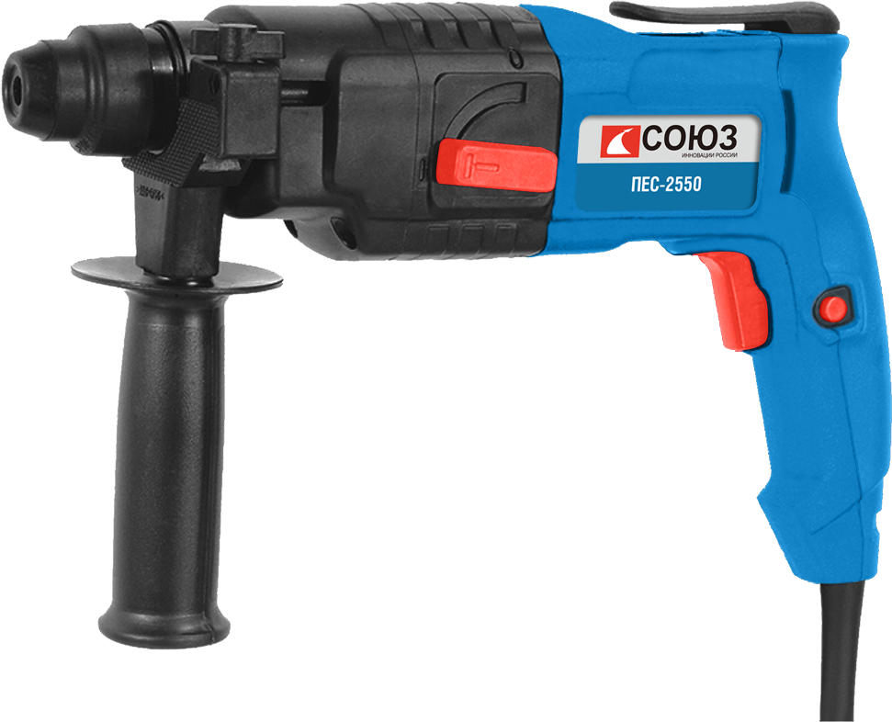

RU-2015-12-23
Оглавление

Описание оборудования 3
Технические характеристики модели 4
Комплектность поставки 4
Правила по технике безопасности 5
Правила по эксплуатации оборудования 6
Правила по уходу и хранению оборудования 9
Техническое обслуживание оборудования. 9
Гарантийное обязательство. 10

ВНИМАНИЕ!

Отсутствие гарантийного талона и серийного номера на инструменте исключает возможность его гарантийного ремонта!

Описание оборудования

Перфоратор предназначен для работы по бетону и кирпичу и дополнительно может использоваться для работ по дереву и металлу как обычная дрель.

Изделия под торговой маркой постоянно усовершенствуются и улучшаются.
Поэтому технические характеристики и дизайн могут меняться без предварительного уведомления. Приносим Вам наши извинения за возможные, причиненные этим неудобства.

Внимание!
Бытовая серия: После непрерывной работы в течение 15-20 минут необходимо выключить перфоратор, возобновить работу можно через 5 минут. Рекомендуется работать с перфоратором не более 20 часов в неделю.
Профессиональная серия: Время работы в неделю – 42 часа, в день – 6 часов.
Смотрите строку «Тип (серия)» в таблице «Технические характеристики».

Внимательно изучите данную инструкцию по эксплуатации и техническому обслуживанию.

Внешний вид:

- Фиксирующая втулка
- Ограничитель глубины сверления
- Дополнительная рукоять
- Переключатель выбора режима
- Кнопка фиксации выключателя
- Переключатель ON/OFF (Вкл./Выкл.)

Технические характеристики модели

Модели: | ПЕС-2550
Напряжение | 220В~ 50 Гц
Мощность | 800 Вт
Скорость | 0-1000 об/мин
Скорость | 0-3900 уд/мин
Функции | 2 функции: сверление и удар/ сверление
Максимальный диаметр сверления | 20 мм бетон, 13 мм металл, 30 мм дерево
Особенность
Тип (серия) | бытовой
Энергия удара： | 1.5 Дж

Комплектность поставки

Ограничитель глубины 1 шт

Рукоятка 1 шт

Правила по технике безопасности

Внимание! Перфоратор является электроинструментом повышенной опасности.
Чтобы не подвергаться опасности поражения током, получения травмы или возникновения пожара, прочитайте и запомните эти указания до того, как приступите к работе с перфоратором.
Пользуясь перфоратором, следует СТРОГО соблюдать следующие основные правила техники безопасности.

СОХРАНИТЕ ЭТИ ИНСТРУКЦИИ!
Рабочее место.
Содержите рабочее место чистым и хорошо освещенным.
Загроможденные, плохо освещенные рабочие места являются причиной травматизма.
Не используйте перфоратор во взрывоопасных помещениях, таких, где присутствуют огнеопасные жидкости, газы, или пыль. Перфораторы создают искры, которые могут привести к возгоранию пыли или пара.
Держите детей, и посетителей на безопасном расстоянии от работающего перфоратора.
Не отвлекайтесь при работе – это может вызвать потерю контроля и стать причиной травмы.
Электробезопасность
Перед включением проверьте, соответствует ли напряжение питания Вашего перфоратора сетевому напряжению; проверьте исправность кабеля, штепселя и розетки, в случае неисправности этих частей дальнейшая эксплуатация запрещается.
Перфоратор с двойной изоляцией не требует подключения через розетку с третьим заземленным проводом. Для перфоратора без двойной изоляции, подключение через розетку с заземленным проводом обязательно.
Избегайте контакта тела с заземленными поверхностями, типа труб, радиаторов, печей и холодильников. Риск удара током резко возрастает, если ваше тело соприкасается с заземленным объектом. Если использование перфоратора во влажных местах неизбежно, тогда ток к перфоратору должен подаваться через специальное устройство-прерыватель, отключающий перфоратор при утечке тока. Резиновые перчатки электрика и специальная обувь обеспечат Вашу личную безопасность. Не подвергайте перфоратор воздействию дождя или другой влаги. Вода, попавшая на перфоратор, значительно увеличивает риск удара током.
Аккуратно обращайтесь с электрошнуром. Никогда не используйте шнур, чтобы нести или тянуть штепсель из розетки. Держите шнур вдали от высокой температуры, масляных жидкостей, острых граней или движущихся частей. Замените поврежденный шнур немедленно. Поврежденный шнур увеличивает риск удара током.
При работе перфоратора вне помещений, используйте электрический удлинитель, специально предназначенный для применения вне помещения.
Личная Безопасность
Будьте внимательны, постоянно следите за тем, что Вы делаете, и используйте здравый смысл при работе с перфоратором.
Не используйте перфоратор, в то время как Вы утомлены или находитесь под воздействием лекарств или средств, замедляющих реакцию, а также алкоголя или наркотических веществ. Это может привести к серьезной травме.
Носите соответствующую одежду. Слишком свободная одежда, драгоценности или длинные распущенные волосы могут попасть в движущиеся части работающего перфоратора. Держите Ваши волосы, одежду, и перчатки далеко от двигающихся частей. Руки должны быть свободными, сухими и чистыми от следов маслянистых веществ.
Избегайте внезапного включения. Убедитесь, что клавиша включения/выключения находится в положении «выключено» («OFF») до включения перфоратора в розетку.
Используйте хорошую опору и всегда держите баланс тела. Надлежащая опора и баланс позволяют обеспечить надежный контроль над перфоратором в неожиданных ситуациях.

Используйте средства защиты, обеспечивающие Вашу безопасность. Всегда носите защитные очки, респиратор.
Нескользящие безопасные ботинки, каска и наушники должны использоваться для соответствующих условий.

Правила по эксплуатации оборудования
Используйте зажимы, струбцины, тиски или другой способ надежного крепления заготовки. Удержание заготовки рукой или телом ненадежно, и может привести к потере контроля и к поломке перфоратора или травмам.
Не перегружайте перфоратор. Используйте перфоратор, соответствующей Вашей работе. Правильно подобранный перфоратор, позволяет более качественно выполнить работу и обеспечивает большую безопасность.
Не используйте перфоратор, если не работает клавиша «включения/выключения» («ON/OFF»). Перфоратор, в котором неисправна клавиша включения/выключения, представляет ПОВЫШЕННУЮ опасность и должен быть отремонтирован до начала работы.
Отсоедините штепсель от источника электропитания перед проведением любых регулировок, замены аксессуаров или принадлежностей, или при хранении перфоратора. Такие профилактические меры по обеспечению безопасности уменьшают риск случайного включения перфоратора.
Храните перфоратор вне досягаемости детей и других людей, не имеющих навыков работы с перфоратором.
Вовремя проводите необходимое обслуживание перфоратора. Любое изменение или модификация запрещается, так как это может привести к поломке перфоратора или травмам.
Регулярно проверяйте перфоратор на отсутствие деформаций рабочих частей, поломки частей, а также состояние перфоратора, которые могут влиять на неправильную работу перфоратора. Если есть повреждения, отремонтируйте перфоратор перед началом работ. Составьте график периодического сервисного обслуживания Вашего перфоратора.

Внимание! Проверяйте наличие смазки в перфораторе. Перед началом работы всегда смазывайте хвостовик бура.
Запрещается применять на перфораторе коронки вместо бура.

Вспомогательная рукоять

Не используйте инструмент без вспомогательной рукоятки (2). При эксплуатации держите перфоратор двумя руками. Ослабьте ручку, повернув ее нижнюю часть против часовой стрелки. Отрегулируйте рабочее положение, вращая вспомогательную ручку (3). Затяните ручку.

Включение / Выключение
Инструмент включается нажатием переключателя ON/OFF (6). Чтобы остановить работу инструмента, необходимо отпустить переключатель ON/OFF (6). Для непрерывной работы нажать переключатель ON/OFF (6) и, удерживая его в этом положении, нажать на кнопку блокировки (8). Чтобы отключить инструмент в непрерывном режиме работы, снова нажать и отпустить переключатель ON/OFF (6).

Регулировка скорости
Скорость работы инструмента можно регулировать:
Чем сильнее нажатие на переключатель ON/OFF (6), тем больше скорость вращения.

Замена бура (SDS-plus)

Установка
Перед установкой оснастки ее необходимо очистить от пыли. Для увеличения срока эксплуатации и уменьшения износа необходимо нанести специализированную смазку на шлицы оснастки (примерно 0,5 - 1 г). Рекомендуется использовать специальную смазку для буров СОЮЗ СБС-0101А
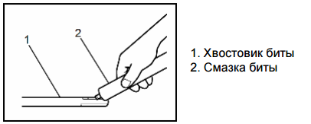
Потяните назад пластиковую муфту(b) (по направлению, указанному стрелкой). Вставьте сверло (1) в патрон, а затем отпустите пластиковую муфту (b). Муфта вернется в исходное положение, в результате чего произойдет фиксация сверла. Проверьте надежность фиксации, потянув сверло на себя.

Удаление：
Потяните назад пластиковую муфту(b) (по направлению, указанному стрелкой). Удерживая муфту, извлеките сверло (a) из инструмента (по направлению, указанному стрелкой). (См. рис. 2)

Изменение режима
Перфоратор имеет две функции: только сверление и сверление с ударом.
Для бурения в каменной кладке и камне, поверните кнопку выбора режима (4) в положение «Сверление с ударом».
Для сверления дерева, металла или при использовании инструмента в качестве винтоверта, поверните кнопку выбора режима (4) в положение «Только сверление». Кнопку выбора режима (4) можно регулировать, только когда инструмент выключен.
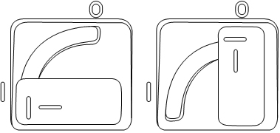
Сверление с ударом Сверление

Регулировка ограничителя глубины сверления
Вспомогательная рукоять (3) оснащена фиксатором для ограничителя сверла. Вставьте сверло, ослабьте винт фиксации сверла, сдвиньте ограничитель глубины сверления (2) вперед до совпадения концов ограничителя и сверла. После этого оттяните ограничитель на такое расстояние между концом ограничителя и концом сверла, которое соответствует нужной глубине сверления. Затем затяните винт фиксации ограничителя сверла.

Защитная муфта
Защитная муфта активируется при заедании или защемлении сверла и предупреждает выдергивание инструмента из рук оператора.

Правила по уходу и хранению оборудования

Регулярно (желательно после каждого использования) протирайте корпус инструмента мягкой тканью. Следите, чтобы в вентиляционном отверстии не было грязи и пыли.
При трудноудаляемых загрязнениях вентиляционного отверстия используйте мягкую ткань, смоченную в мыльной воде. Запрещается использовать такие растворители, как бензин, спирт, водоаммиачный раствор и т.п., поскольку они могут повредить пластмассовые детали инструмента.

Техническое обслуживание оборудования

Обслуживание электроинструмента должно быть выполнено только квалифицированным персоналом уполномоченных сервисных центров. Обслуживание, выполненное неквалифицированным персоналом, может стать причиной поломки инструмента и травм.
При обслуживании электроинструмента, используйте только рекомендованные сменные расходные части, насадки, аксессуары. Использование не рекомендованных расходных частей, насадок и аксессуаров может привести к поломке электроинструмента или травмам. Использование некоторых средств для чистки, таких как: бензин, аммиак, и т.д. приводят к повреждению пластмассовые части.

Гарантийное обязательство

На электрические инструменты распространяется гарантия 12 месяцев. Срок службы составляет 3 года с даты производства.
Вы можете ознакомиться с правилами гарантийного обслуживания в гарантийном талоне, прилагаемом к инструкции по эксплуатации.

Изготовлено в КНР.
Дата производства указана на упаковке.

